Departament Odnawialnych Źródeł Energii
DOZE-I.053.3.2025.IL 3539915.14417763.11658599
Warszawa, 24-02-2025

Szanowni Państwo,
dziękuję za pismo z dnia 4 grudnia 2024 roku w sprawie ograniczeń regulacyjnych dotykających spółdzielnie energetyczne. Proszę przyjąć odpowiedź zawartą poniżej.

Spółdzielnie energetyczne w gminach miejskich
Wychodząc naprzeciw potrzebom samorządów, spółdzielni, stowarzyszeń oraz innych organizacji zainteresowanych energetyką obywatelską, propozycja przepisu dotycząca zniesienia ograniczenia możliwości tworzenia spółdzielni energetycznych wyłącznie w gminach wiejskich i miejsko-wiejskich została zawarta w projekcie ustawy o zmianie ustawy o promowaniu wytwarzania energii elektrycznej w morskich farmach wiatrowych oraz niektórych innych ustaw. Projekt ten otrzymał numer UD162 a jego tekst znajduje się na stronie Rządowego Centrum Legislacji: https://legislacja.rcl.gov.pl/projekt/12394351.
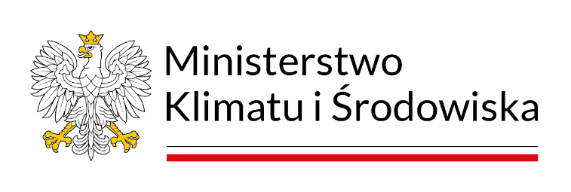
Od 7 lutego 2025 r. projekt znajduje się w procesie konsultacji publicznych. Uwagi do projektu zgłaszać można w terminie 21 dni od ww. terminu.
Pragnę jednak podkreślić, że projekt przepisów jednocześnie zawiera klauzulę zawieszającą ich ewentualne stosowanie – do czasu wydania przez Komisję Europejską decyzji stwierdzającej zgodność z rynkiem wewnętrznym.

Pokrycie zużycia energii
Odnosząc się do propozycji zmiany art. 38e ustawy OZE¹ polegającej na zmianie treści ust. 1 pkt 3. lit. a. pragnę zaznaczyć, że treść powyższego przepisu cytowana w przesłanym piśmie została czasowo zmieniona przez nowelizację ustawy OZE². W odniesieniu do spółdzielni, które do 31 grudnia 2025 r. wystąpią z wnioskiem o wpis do wykazu spółdzielni energetycznych KOWR, łączna moc zainstalowana elektryczna wszystkich instalacji odnawialnego źródła energii będzie musiała umożliwiać pokrycie w ciągu roku nie mniej niż 40% potrzeb własnych spółdzielni energetycznej i jej członków. Jest to rozwiązanie preferencyjne w stosunku do obowiązującego progu 70% pokrycia potrzeb własnych spółdzielni energetycznej i jej członków.
Próg w postaci 70% pokrycia potrzeb własnych spółdzielni ma natomiast na celu zapewnienie, że spółdzielnie energetyczne stanowić będą inicjatywy energetyczne

¹ Ustawa z dnia z dnia 20 lutego 2015 r. o odnawialnych źródłach energii (Dz.U. z 2024 r. poz. 1361) ² Ustawa z dnia 17 sierpnia 2023 r. o zmianie ustawy o odnawialnych źródłach energii oraz niektórych innych ustaw (Dz.U. 2023 poz. 1762)

Telefon: (+48) 223-691-035 ul. Wawelska 52/54, 00-922 Warszawa
departament.odnawialnych.zrodel.energii@klimat.gov.pl Ministerstwo Klimatu i Środowiska www.gov.pl/klimat
Działamy zgodnie z EMAS - zarządzając instytucją, dbamy o środowisko
o wysokim poziomie autokonsumpcji. Ma również stanowić to impuls do zwiększenia udziału stabilnych źródeł OZE oraz magazynów energii.
Jednocześnie, proszę mieć na uwadze, że osiągnięcie powyższego celu może być możliwe dzięki przewidzianemu dla spółdzielni systemowi opustów. Zgodnie z tym mechanizmem, sprzedawca, o którym mowa w art. 40 ust. 1a, dokonuje ze spółdzielnią energetyczną, w tym również z poszczególnymi jej członkami, rozliczenia ilości energii elektrycznej wprowadzonej do sieci dystrybucyjnej elektroenergetycznej wobec ilości energii elektrycznej pobranej z tej sieci w celu jej zużycia na potrzeby własne przez spółdzielnię energetyczną i jej członków w stosunku ilościowym 1 do 0,6.

Wsparcie dla spółdzielni energetycznych
Ministerstwo Klimatu i Środowiska, przy współpracy z Ministerstwem Rolnictwa i Rozwoju Wsi, wspiera rozwój spółdzielni energetycznych, widząc w nich ważnych graczy w transformacji energetycznej kraju oraz ich potencjał w walce z ubóstwem energetycznym.
Aby ułatwić funkcjonowanie spółdzielni energetycznych, w projekcie ustawy o zmianie ustawy o inwestycjach w zakresie elektrowni wiatrowych oraz niektórych innych ustaw, o numerze w wykazie UD89, zawarte zostały propozycje zmian przepisów takie jak:
- doprecyzowanie przepisu dotyczącego udostępniania przez OSD danych pomiarowych na wniosek spółdzielni, a nie jak obecnie spółdzielni energetycznej,
- sprecyzowanie zakresu stosowania przepisów odnoszących się do procesów zakładania, rejestracji, przystępowania członków, włączania punktów poboru energii do spółdzielni energetycznej, a także do późniejszego funkcjonowania, także w kontekście prawa zamówień publicznych.
Z brzmieniem projektu można zapoznać się na stronie internetowej Rządowego Centrum Legislacji pod adresem: https://legislacja.rcl.gov.pl/projekt/12389803.
Z wyrazami szacunku

